KIAT-KIAT BELAJAR BERWIRAUSAHA

Nenny Octarinie^{*1}, M. Usman Maliki², Akhmad Afandi³, Edward Tember⁴, Delimawati⁵, Rahmi Aminus⁶, Khaerul Budhy⁷, Intan Tasliah Putri⁸, Siti Aisyah Fitriyani⁹, Reza Mahendra¹⁰
(email : fandiakhmad2021@gmail.com)
(Fakultas Ekonomi, Universitas Palembang, Sumatera Selatan ^{1,2,3,4,5,6,7,8,9,10})

Abstark
Krisis ekonomi yang terjadi di negara-negara dunia termasuk Indonesia sangat berpengaruh pada banyak aspek kegiatan ekonomi dan kehidupan masyarakat. Krisis ekonomi tersebut telah membuat masyarakat kehilangan pekerjaan dan pendapatan, sementara masyarakat yang membutuhkan lapangan kerja semakin meningkat. Hal ini memicu banyaknya wirausaha yang bermunculan sehingga diperlukan kiat kiat untuk belajar berwirausaha agar lapangan pekerjaan semakin meningkat. Tujuan pengabdian ini adalah untuk memberikan informasi mengenai kiat-kiat belajar berwirausaha pada santri Pondok Pesantren Hidayatullah MTS Mardhatillah. Pengabdian ini dilakukan pada tanggal 23 Oktober 2023. Dalam pengabdian ini diberikan motivasi dan kiat kiat untuk menjadi wirausahawan yang berhasil. Kegiatan ini dilakukan dengan pemberian ceramah presentasi dengan menggunakan bahasa yang bisa dimengerti oleh santri serta dibuat semenarik mungkin.

PENDAHULUAN
Masalah Ekonomi yang disebabkan oleh banyak aspek seperti krisis ekonomi global membuat banyak negara termasuk Indonesia mengalami krisis, yang berakibat banyaknya masyarakat kehilangan pekerjaan kemudian berimbas pada meningkatnya pengangguran. Masalah pengangguran sendiri menjadi masalah serius yang harus diperhatikan. Fenomena penggangguran terutama di Indonesia masih di dominasi anak muda dan jika tidak ditangani maka akan berdampak pada masalah sosial. Didukung dengan penelitian Uddin & Bose, (2012) dengan empat variabel orientasi kewirausahaan yaitu memiliki rencana mengenai sesuatu yang baru, tindakan yang lebih aktif, dapat menentukan pilihan dengan berbagai alternatif, dan dapat mengambil keputusan tanpa diganggu gugat terbukti berpengaruh terhadap kinerja usaha
Pemerintah telah berupaya dengan berbagai cara untuk mengurangi jumlah pengangguran seperti melakukan pelatihan, pendampingan, membuka lapangan pekerjaan dan lain-lain tetapi seringkali hal tersebut belum tepat sasaran, sehingga muncul gagasan untuk menyebarkan virus/minat kewirausahaan kepada masyarakat, agar masyarakat yang tadinya berniat mencari kerja berubah menjadi berwirausaha degan menjadi pengusaha dan menciptakan usaha untuk membuka pintu baru bagi mereka yang membutuhkan pekerjaan. Kegiatan usaha dapat berperan dalam meningkatkan pemasukan, namun juga dalam berbagai struktur bisnis di Masyarakat (Slamet et al., 2014).
Menurut Fahmi (2013), kewirausahaan dapat juga menjadi pengembangan minat kreativitas serta berani menanggung risiko terhadap pekerjaan yang dilakukan demi mewujudkan hasil yang terbaik. Wirausaha merujuk pada kemampuan individu untuk mengidentifikasi dan mengevaluasi peluang bisnis dengan mengumpulkan sumber daya yang diperlukan untuk mengambil tindakan yang tepat dan mencapai keuntungan serta kesuksesan. Kegiatan wirausaha meningkatkan dengan baik di berbagai negara termasuk Indonesia (Febriany, 2023). Menurut (Zimmerer dan Scarbrough, 2008) seorang wirausahawan menciptakan bisnis baru dengan mengambil risiko dan ketidakpastian untuk mencapai keuntungan dan pertumbuhan dengan mengenali peluang dan menggabungkan sumber daya yang diperlukan untuk mendirikannya. Peter Drucker mengatakan bahwa wirausaha mencari peluang, bukan risiko. Fungsi dan peran wirausaha dapat dilihat melalui dua pendekatan, yakni secara mikro dan makro.
Penciptaan wirausaha menjadi alternatif solusi atas berbagai masalah di masyarakat seperti kemiskinan dan kesenjangan sosial (Ahmad et al., 2021).Dalam pendekatan mikro, wirausaha berperan sebagai penemu dan perencana. Sebagai penemu, wirausaha menemukan dan menciptakan sesuatu yang baru, seperti produk, teknologi, cara, ide, organisasi, dan sebagainya. Menurut penelitian Sahi & Mantok (2015) yang membuktikan bahwa tiga dimensi orientasi kewirausahaan yaitu tindakan yang lebih aktif, pengambilan keputusan, dan sesuatu yang baru berpengaruh terhadap kinerja bisnis diukur dari kinerja subjektifnya. Sebagai perencana, wirausaha merencanakan tindakan dan usaha baru, merencanakan strategi bisnis baru, merencanakan ide dan peluang dalam mencapai kesuksesan, menciptakan organisasi perusahaan baru, dan sejenisnya Dalam pendekatan makro, peran wirausaha adalah menciptakan kemakmuran, pemerataankekayaan, dan kesempatan kerja yang berfungsi sebagai mesin pertumbuhan ekonomi suatu negara.
Menurut (Umam et all, 2018) untuk menjadi wirausahawan yang sukses maka kita harus mengetahui kiat kiat dalam berwirausaha yang terdiri atas :
1. Mau kerja keras (capacity for hard work)
2. Bekerjasama dengan orang lain (getting things done with and through people)
3. Penampilan yang baik (good appearance)
4. Yakin (self confidence)
5. Pandai membuat keputusan dan melihat peluang (making sound decision)
6. Mau terus belajar / menambah ilmu pengetahuan (college education)
7. Ambisi untuk maju (ambition drive)
Pengabdian Masyarakat yang dilakukan oleh Para Dosen dan Mahasiswa dari Prodi Manajemen Fakultas Ekonomi, Universitas Palembang, bertujuan memotivasi para santri murid MTS Mardhatillah untuk menjadi wirausahawan dengan mengetahui kiat-kiat menjadi wiraushawan.

METODE
Metode yang digunakan dalam kegiatan Pengabdian Masyarakat untuk Kiat-Kiat belajar Berwirausaha adalah melalui metode Participant Active Learning (Peserta berpartisipasi aktif dalam melakukan pelatihan dan pendampingan selama kegiatan berlangsung) dengan pendekatan pendampingan, dan kegiatan diskusi serta tanya jawab.
Kegiatan dilaksanakan pada hari Senin, tanggal 23 Oktober 2023 bertempat di MTS Mardhatillah, Pondok Pesantren Hidayatullah desa Tanjung Marbu, Kabupaten Banyuasin Sumatera Selatan. Kegiatan ini bersifat offline atau tatap muka dimana kegiatan ini dilaksanakan di Ruang Belajar Asrama laki-laki di Komplek Pondok Pesantren Hidayatullah. Untuk kegiatan ini sendiri seluruh audiens merupakan murid laki-laki dikarenakan untuk kegiatan murid laki-laki dan murid perempuan di laksanakan di tempat berbeda.
Tahapan penyampaian dilakukan dengan cara penyampaian materi dengan metode ceramah singkat dan dilanjutkan dengan sesi diskusi dan tanya jawab. Kemudian setelah kegiatan diberikan sedikit kuis berhadiah supaya murid tidak terlalu jenuh dengan materi yang diberikan.

HASIL DAN PEMBAHASAN
Indonesia menghadapi masalah keterbatasan kesempatan kerja, dimana pencari kerja dengan lowongan pekerjaan tidak sebanding. Sedikitnya lowongan yang tersedia dan ditambah dengan penempatan tenaga kerja yang berada dibawah lowongan, mengakibatkan semakin besarnya pencari kerja yang tidak memperoleh kesempatan kerja. Wirausaha merupakan salah satu solusi untuk menekan tingkat pengangguran atau bagi yang tidak mendapatkan kesempatan kerja. Wirausaha selain bisa menciptakan pekerjaan bagi diri sendiri, wirausaha juga dapat membuka kesempatan kerja bagi orang lain. Dengan demikian Pengabdian Masyarakat yang dilakukan oleh Para Dosen dan Mahasiswa dari Prodi Manajemen Fakultas Ekonomi, Universitas Palembang diharapkan dapat menjadi memotivasi para santri murid MTS Mardhatillah untuk menjadi wirausahawan dengan mengetahui kiat-kiat menjadi wiraushawan.

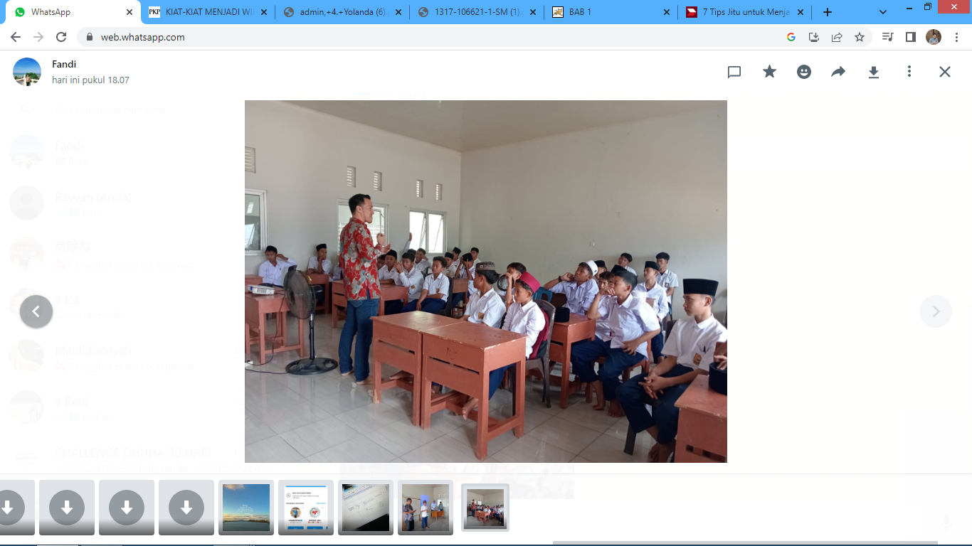
Gambar 1. Penyampaian materi pengenalan wirausaha

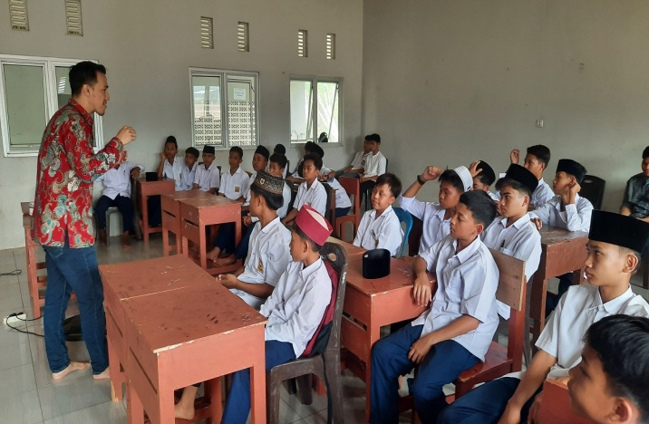

Gambar 2. Penyampaian materi kiat-kiat belajar berwirausaha

Materi yang dibawakan adalah kiat-kiat belajar berwirausaha dengan pengenalan wirausaha yang disampaikan dalam metode ceramah. Pada Materi ini, pemateri menjelasan pengertian wirausaha yang merujuk pada kemampuan individu untuk mengidentifikasi dan mengevaluasi peluang bisnis dengan mengumpulkan sumber daya yang diperlukan untuk mengambil tindakan yang tepat dan mencapai keuntungan serta kesuksesan. Penyampaian materi dilakukan dengan baik dan para santri/siswa dapat menerima informasi dengan sangat baik.
Materi selanjutnya adalah mengenai kiat-kiat menjadi wirausahawan. Menurut (Umam at all, 2018) untuk menjadi wirausahawan yang sukses maka kita harus mengetahui kiat-kiat dalam berwirausaha yang terdiri atas :
1. Mau kerja keras (capacity for hard work)
2. Bekerjasama dengan orang lain (getting things done with and through people)
3. Penampilan yang baik (good appearance)
4. Yakin (self confidence)
5. Pandai membuat keputusan dan melihat peluang (making sound decision)
6. Mau terus belajar / menambah ilmu pengetahuan (college education)
7. Ambisi untuk maju (ambition drive)
Materi juga disampaikan dalam metode ceramah dan dapat diterima juga dengan baik oleh para santri/siswa.

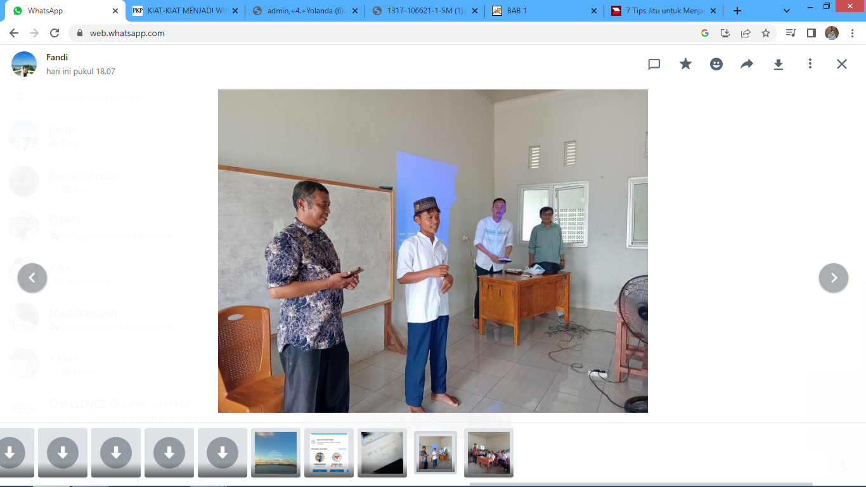
Gambar 3. Diskusi dan tanya jawab
Penyuluhan ini sangat bermanfaat bagi para santri pelajar MTS untuk membuka wawasan mengenai dunia wirausaha. Selain itu penyuluhan ini juga diharapkan dapat menghasilkan wirausaha-wirausahawan baru di masa yang akan datang dengan kemampuan yang kreatif, inovatif, serta berani dan mampu bersaing dengan dunia.

KESIMPULAN
Berdasarkan hasil pembahasan diatas dapat disimpulkan bahwa penyuluhan kewirausahawan serta pengetahuan tentang kiat-kiat berwirausaha sangat diperlukan untuk menambah wawasan serta memberikan motivasi kepada generasi baru khusunya pelajar MTS Mardhatillah, Pondok Pesantren Hidayatullah desa Tanjung Marbu, Kabupaten Banyuasin Sumatera Selatan agar terciptanya generasi-generasi usahawan baru yang memiliki kemampuan yang kreatif, inovatif, serta berani dan mampu bersaing dengan dunia.

UCAPAN TERIMA KASIH
Puji syukur kepada Allah SWT yang senantiasa kami panjatkan karena hanya dengan rahmat dan hidayah-Nya kami dapat menyelesaikan proses pengabdian ini. Kami juga banyak mendapatkan dukungan dari berbagai pihak yang telah menyumbangkan pikiran, waktu, tenaga dan sebagainya. Kami mengucapkan terima kasih kepada:
- Universitas Palembang
- Fakultas ekonomi program studi manajemen Universitas Palembang
- Kepala sekolah dan guru Pondok Pesantren Hidayatullah MTS Mardhatillah
- Santri Pondok Pesantren Hidayatullah MTS Mardhatillah

DAFTAR PUSTAKA
Ahmad, Yuliana, D., Lawrance, B., & PS, K. (2021). Proposal pengabdian kepada masyarakat yang diajukan ke lembaga penelitian dan pengabdian kepada masyarakat.
Bahri. (2019). Pengantar Kewirausahaan. CV. Penerbit Qiara Media.
Fahmi, I. (2013). Pengantar Manajemen Keuangan: Teori dan Soal Jawab. Alfabeta.
Febriany, K. (2023). Pengetahuan Kewirausahaan di Bidang Pariwisata Tourism Entrepreneurial Knowledge. In Jurnal Pengabdian dan Kewirausahaan (Vol. 7, Issue 2). http://journal.ubm.ac.id/

Khamimah, W., (2021) Peran Kewirausahaan Dalam Memajukan Perekonomian Indonesia. Jurnal Disrupsi Bisnis 4 (3) 228-240. http://dx.doi.org/10.32493/drb.v4i3.9676.
Purnomo, A., Sudirman, A., Hasibuan, A., Sudarso, A., Sahir, S. H., Salmiah, S., Mastuti, R., Chamidah, D., Koryati, T., & Simarmata, J. (2020). Dasar- Dasar Kewirausahaan: Untuk Perguruan Tinggi dan Dunia Bisnis. Yayasan Kita Menulis.
Sahi, G. K., & Mantok, S. (2015). Role of market orientation and competitive advantage in firm’s performance. I J A B E R, 13(3), 1229–1241.
Slamet, F., Tunjungsari, H. K., & Le, M. (2014). Dasar-dasar kewirausahaan: Teori dan Praktik (2nd ed.). Indeks.
Suwinardi. (2018), Langkah Sukses Memulai Usaha, Jurnal ORBITH VOL. 14 NO. 3 November 2018 : 195-201
T. Ardiansyah, P Ariwibowo, Umam (2018), Kiat Wirausahawan yang Sukses Terhadap Peluang Mahasiswa Untuk Berwirausaha, Journal of Applied Business and Economics Vol. 4 No. 4 (Jun 2018) 336-349
Thomas W Zimmerer, Norman M Scarborough (2008), Kewirausahaan dan Manajemen Usaha Kecil, Salemba empat.
Uddin, M. R., & Bose, T. K. (2012). Determinants of Entrepreneurial Intention of Business Students in Bangladesh. International Journal of Business and Management, 7(24), 128–137. https://doi.org/10.5539/ijbm.v7n24p128.
Yolanda. (2014), Kiat-kiat menjadi wirausaha sukses. Jurnal manajemen.

